
Buletin informativ
Nr. 5/16.01.2025 DGBFCIMS
Direcția Metodologie și Sinteză

COMUNICAT ANAF: | Adresă Ministerul Finanțelor, Agenția de Administrare Fiscală Serviciul comunicare, relații publice şi mass media  A_RPC 37/15.01.2025
Sursa: | www.anaf.ro  Comunicate de presă ANAF
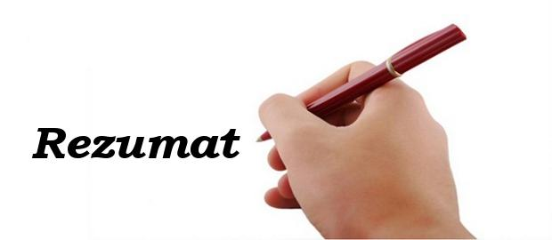 În data de 15 ianuarie a.c., Ministerul Finanțelor prin Agenția Națională de Administrare Fiscală, Serviciul comunicare, relații publice şi mass media a postat pe site-ul instituției un Comunicat referitor la categoriile de contribuabili care nu au obligația de depunere a Declarației informative D 406 SAF-T. Potrivit documentului menționat:
📝 Unităţile de cult, asociaţiile de proprietari și persoanele juridice fără scop patrimonial, persoanele fizice autorizate, întreprinderile individuale, întreprinderile familiale, persoanele fizice care desfășoară activități cu scop lucrativ, asociațiile familiale, societățile profesionale de avocați cu răspundere limitată și cabinetele individuale de avocat, societățile profesionale notariale și birourile individuale notariale, cabinetele medicale individuale sunt exceptate de la depunerea declarației D-406 SAF-T.
📝 În contextul în care, conform prevederilor legale, unităţile de cult, asociaţiile de proprietari și persoanele juridice fără scop patrimonial, care prin actul normativ de înfiinţare, prin legi speciale sau prin alte acte normative au obligaţia ţinerii contabilităţii în partidă simplă, folosesc un sistem de raportare simplificat, respectiv contabilitatea în partidă simplă, la fel ca și contribuabilii care sunt deja exceptați de la depunerea fișierului standard de control fiscal (SAF-T), conform OPANAF nr. 1783/2021 modificat prin OPANAF nr. 373/2022 și OPANAF 2518/2022, s-a identificat necesitatea modificării și completării Anexei 5 a OPANAF nr. 1783/2021, în sensul clarificării în mod expres a exceptării de la depunerea declarației D-406 SAF-T și a entităților menționate mai sus.
📝 Astfel, în data de 3 ianuarie 2025, pe portalul Agenției Naționale de Administrare Fiscală la secțiunea ”Transparență decizională” a fost postat proiectul de act normativ pentru modificarea Anexei nr. 5 la ordinul președintelui A.N.A.F. nr. 1783/2021 privind natura informaţiilor pe care contribuabilul/plătitorul trebuie să le declare prin fişierul standard de control fiscal, modelul de raportare, procedura şi condiţiile de transmitere, precum şi termenele de transmitere şi data/datele de la care categoriile de contribuabili/plătitori sunt obligate să transmită fişierul standard de control fiscal,

cu modificările și completările ulterioare, împreună cu referatul de aprobare prin care este justificată necesitatea adoptării actului normativ.
⚠️ Pentru informații suplimentare sau clarificarea altor aspecte cu privire la depunerea și completarea declarației D406, contribuabilii le pot solicita la adresa de e-mail saft@anaf.ro.

⚠️ Informarea poate fi consultată la adresa:
https://static.anaf.ro/static/3/Anaf/20250115122659_37_comunicat_15ian.pdf

LI^{LIA}NA IS^{TU}DOR
!!! Acest material este destinat exclusiv informării dumneavoastră personale. Informațiile oferite reprezintă doar o sinteză a reglementărilor publicate şi pentru a vă conforma prevederilor legale, consultați actele normative menționate.

